https://zruchno.travel/Publications/Entry/5486?lang=ua&fbclid=IwAR0uMMs2eXKKRjcvcF7apXhtssXKC3c43l93xhI9Vo2e7i_DoPfS9rYVGj8
MICE service: найкращі місця для заміських конференцій.
Шість готельних комплексів у радіусі 200 км від Києва, які здатні надихнути на нові бізнес-ідеї та зарядити енергією колектив.
З настанням осені розпочався і новий бізнес-сезон, який потребує зручних місць для ділових презентацій, згуртування колективів, обміну інформацією і досвідом в неформальній атмосфері. Команда Zruchno.Travel пропонує добірку заміських комплексів неподалік столиці, що пропонують найкомфортніші умови для тімбілдінгу, проведення конференцій, семінарів чи навчань.
“Reikartz Аквадар”, Маньківка
SPA-курорт Reikartz Аквадар – це не лише надзвичайно комфортний готель в екологічно чистій місцевості. Це комплекс, що здатен поєднати важливі ділові заходи та комфортний відпочинок. Семінари, майстер-класи, презентації та інші ділові активності – все це організувати тут просто, адже до послуг гостей дві оновлені конференц-зали. Сучасне професійне обладнання, комфортні меблі, фліп-чарт та екран у поєднанні з високим рівнем організації та сервісу дають можливість провести будь-яку бізнес-подію на VIP-рівні. Кава-брейк, фуршет чи навіть бенкет вдало доповнять будь-яку конференцію чи тімбілдінг. Ну а після розумових активностей на лоні природи легко розслабитись, незабутньо відпочити та навіть оздоровитись, адже до послуг клієнтів критий та літній басейни, фітнес-зал, комплекс саун (фінська, понтійська, інфрачервона), японська бочка Офуро, спортивні майданчики та прокат велосипедів. Комплекс SPA-процедур, що надають у Reikartz Аквадар – чи не найбільший в регіоні, тож команда після такого тімбілдінгу повернеться в стіни офісу сповненою сил, енергії та натхнення на нові звершення та досягнення в роботі. Зараз діють спеціальні конференц-пакети від Reikartz МІСЕ для активної бізнес осені! Конференц-пакет без проживання (оренда конференц-залу, оренда обладнання, кава-brake та обід) – всього від 300 грн на особу! Конференц-пакет з проживанням (проживання в номері категорії "стандарт", оренда конференц-залу, оренда обладнання, кава-brake та обід) – від 744 грн на особу.
Де: Черкаська область, смт Маньківка, Лісова вулиця, 1
Відстань від Києва: 200 км
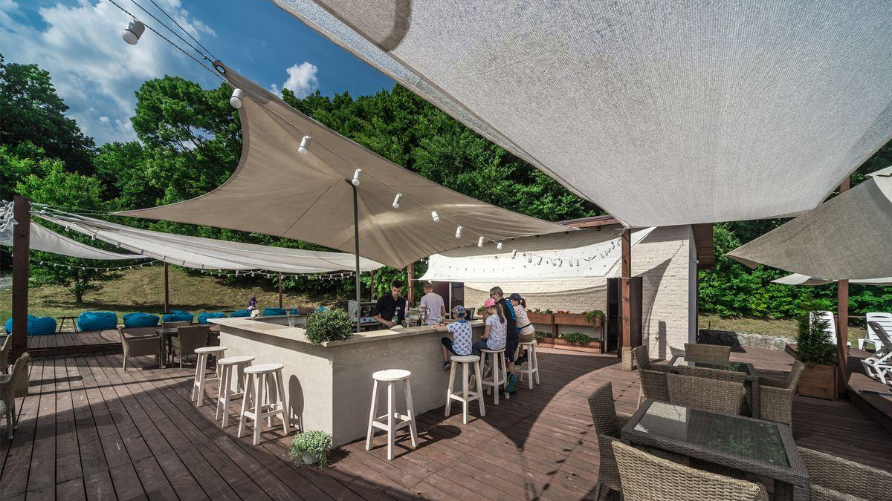
Фото: reikartz.com
Санаторій "Хвиля", Зазим’я
Цей комплекс дасть змогу опинитись в оточенні мальовничої природи, фактично не виїжджаючи зі столиці, адже формально він знаходиться в адміністративних межах Києва, хоч заїжджати з боку Троєщини треба через приміське село Зазим’я. Санаторій-профілакторій “Хвиля” надає прекрасну можливість поєднати прекрасне з корисним. Тут ви можете провести конференцію, семінар чи навчання, при цьому гарно відпочивши. До послуг гостей конференц-зали на 100 і на 30 осіб, обладнані усім необхідним, а ще 600 кв.м якісного покриття спортивного залу, 64 стандартних 4-х місні номери і 10 номерів підвищеної комфортності, кінозал на 160 чоловік, банкетний зал 300 кв.м, великий басейн з вишкою для стрибків, сауни, душ Шарко, п’ять гектарів хвойного і листяного лісу з альтанками та майданчиками активностей, мотузковий парк, відеоспостереження, своя служба безпеки і бездротовий інтернет в будівлі. Все це не лише дасть змогу обмінятись робочим досвідом, вирішити бізнес проблеми чи обговорити плани розвитку компанії, а й згуртувати колектив в невимушеній атмосфері.
Де: Київ, Пухівська вулиця, 1-Д
Відстань від центру Києва: 25 км
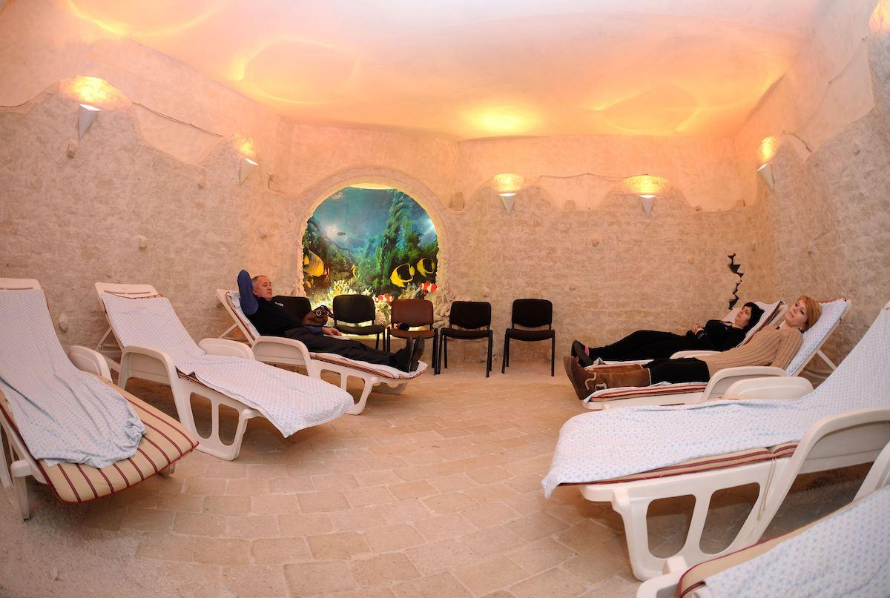
Фото: hvilya.kiev.ua
RiverSide, Чернігів
Готельно-ресторанний комплекс RiverSide у Чернігові – ще один варіант для тих, хто любить поєднувати справи та відпочинок. Тут теж є два конференц-зали. Дизайн “Ніжинської” зали витриманий у стриманому стилі. На противагу лаконічності в інтер’єрі – панорамний вид з вікна восьмого поверху готельного комплексу. Зала площею 60 кв.м підійде для проведення навчальних тренінгів, презентацій різного роду з грандіозними фуршетами, невеликими банкетами чи паузами “на каву”. “Сіверська” конференц-зала більш затишна, розташована на першому поверсі готелю. Це ідеальне місце для проведення нарад директорів, партнерських переговорів із кава-брейками, міні-фуршетами. Завдяки модульним меблям зала легко трансформується під обраний формат бізнес-заходу. Для зручності та комфорту гостей – сучасне обладнання в поєднанні з першокласним сервісом. А після напружених переговорів чи інформативного тренінгу в нагоді стане такий самий першокласний відпочинок. Активний із драйвом чи пасивний релакс – обирати саме вам, адже запропонувати в RiverSide можуть і те, й інше. Сплави на SUP-дошках та каяках, велопоїздки мальовничим берегом Десни, гра в пейнтбол, лижі чи тюбінг взимку, катання на квадроциклах, а може відновлювальний масаж та Pool Yoga? Все це організують в RiverSide без проблем.
Де: Чернігів, вулиця Шевченка, 103-А
Відстань від Києва: 145 км
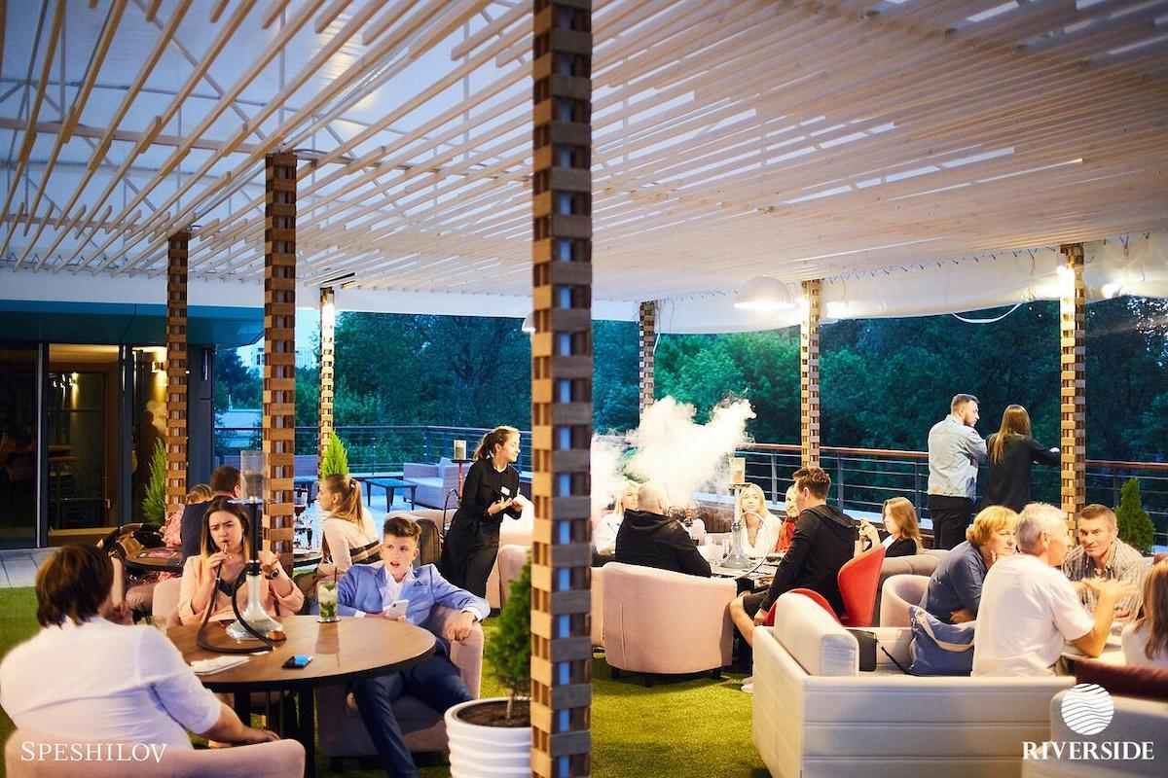
Фото: booking.com
Sobi Club, Вишгород
У 25 км від центру столиці, в рекреаційній зоні на березі обвідного каналу Київського водосховища розташований комплекс відпочинку Sobi Club. Завдяки неймовірній інфраструктурі будь-який бізнес-захід тут – це справжнє свято. Зручні та професійно обладнані 3 конференц-зали для комфортного розміщення до 240 гостей обладнані проекторами, екранами, мікшерами, колонками та мікрофонами для якісного звуку. Крім того, є можливість підключення додаткових світлових та звукових потужностей. І який же тімбілдінг без обіду у затишному ресторані чи шашлика з колегами на березі Дніпра. Тут можна не лише позмагатись робочими досягнення у конференц-залі, але й потягатись в плаванні, в риболовлі чи на тенісному корті, на більярді, чи отримати порцію адреналіна на квадроциклах. Справжня родзинка клубу – банний комплекс, що здатен задовольнити навіть найбільших любителів гарячих процедур. Sobi Club – це те місце, де просто колеги стають справжньою командою.
Де: Київська область, Вишгород, 1 км від Київської ГЕС в напрямку села Хотянівка
Відстань від центра Києва: 23 км
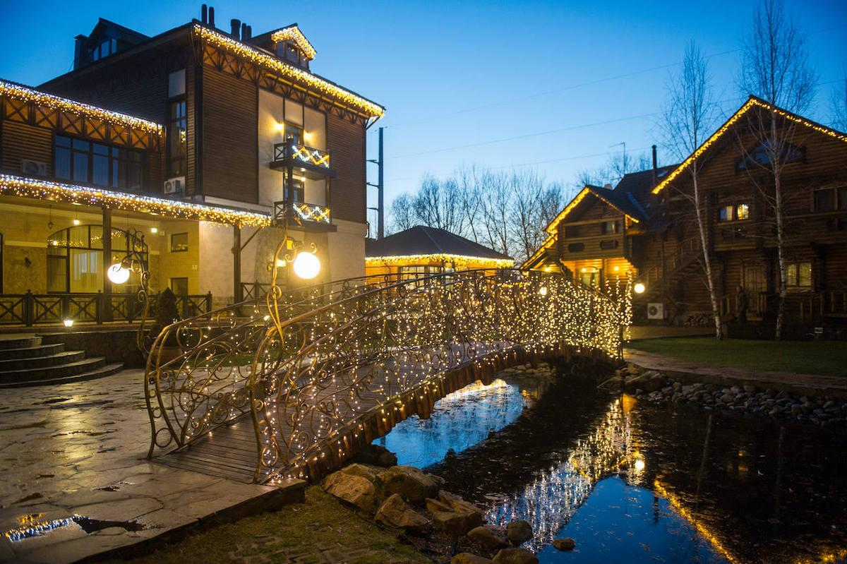
Фото: lumiere.ua
"ШишкiNN", Снов’янка
Конференц-сервіс у заміському спа-готелі “ШишкiNN” просто вражає. Тут здатні прийняти і провести події будь-якого масштабу – тут і ультрасучасний конференц-хол на 600 гостей і затишні багатофункціональні зали місткістю до 40 осіб, і комфортні кімнати для переговорів на кілька людей. Конгрес-хол, 6 конференц-залів і 4 кімнати переговорів – і все це в оригінальному дизайнерському оформленні,оснащене сучасним презентаційним, звуковим, сценічним і світловим обладнанням, що дозволяє вирішувати широкий спектр завдань. Для комфортного мікроклімату – індивідуальна система кондиціонування. Функціональний інтер’єр, безліч схем розсадження, а ще висококласне ресторанне обслуговування задовольнять найвибагливіших гостей. Після напружених переговорів комплекс спа-процедур буде доречним як ніколи. У “ШишкiNN” надають найширший спектр спа-послуг, починаючи від масажів і пілінгів і закінчуючи лазнею. Відпочинок у “ШишкiNN” оздоровить, зробить кожного сильнішим та сповненим енергії, відмінно підготує до нового робочого періоду.
Де: Чернігівська область, село Снов`янка, Сновська вулиця,10,
Відстань від Києва: 165 км
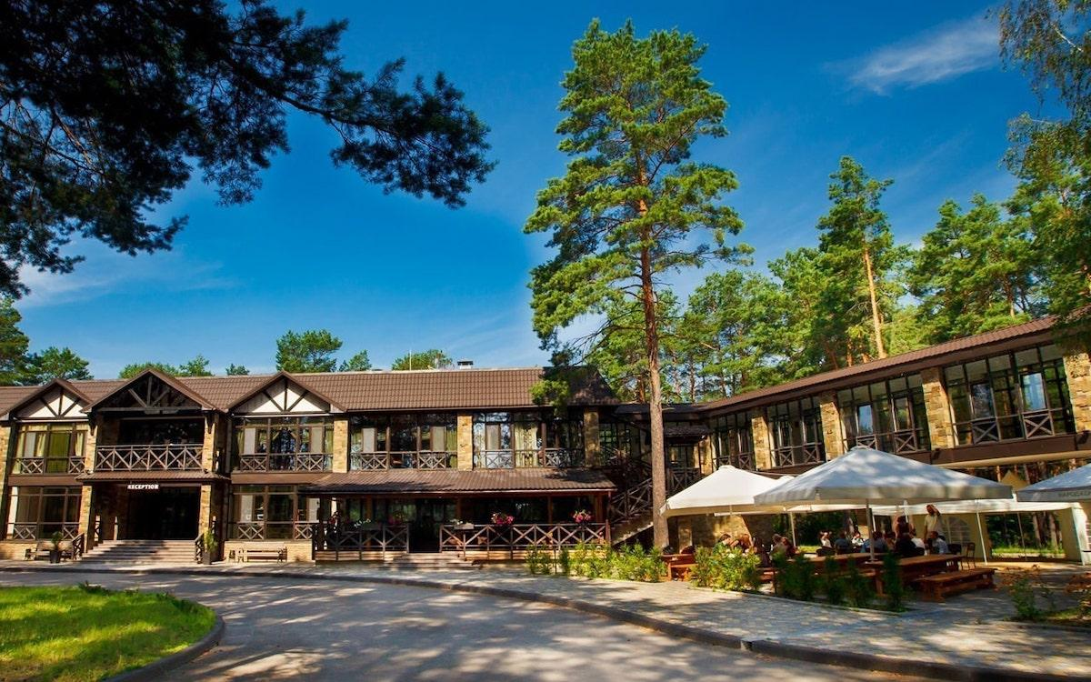
Фото: joinup.ua
"Гончарі", Дибинці
Комфортним для тімбілдінгу, проведення конференцій, семінарів, навчань чи корпоративних зустрічей є туристично-оздоровчий комплекс “Гончарі”, що у Дибинцях на Богуславщині. Тут 2 конференц-зали оснащені всім необхідним для проведення бізнес-заходів. Малий конференц зал зручний для проведення переговорів, нарад та брифінгів. 25 крісел VIP класу, екран з проектором для презентацій – це запорука успіху заходу. Великий конференц зал (актовий) на 55 посадочних місць оснащений проектором, екраном та аудіо системою. Тут є можливість перегляду фільмів у високій якості. Комфортною є не лише робота, а й відпочинок в еко-комплексі. На території є ставок з можливістю порибалити, аквазона з басейнами і шезлонгами, сауна і джакузі. Поруч знаходиться сосновий ліс і річка Рось. Є майданчики для тенісу й пейнтболу. Комплекс має номери різних категорій комфортності. Працює ресторан української та європейської кухонь.
Де: Київська область, село Дибинці, вулиця Ватутіна, 45
Відстань від Києва: 130 км
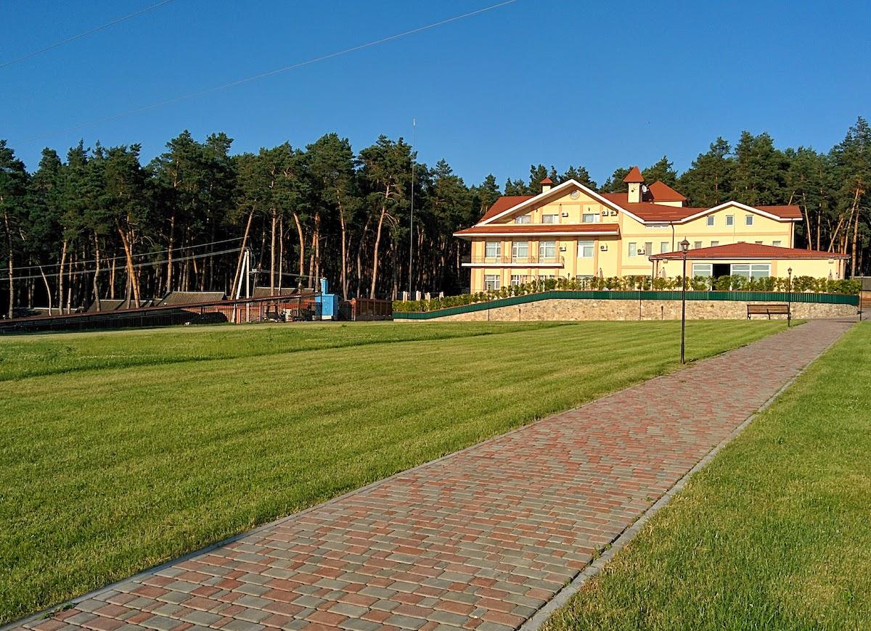
Фото: wikimapia.org

